保定市建筑工程质量检测中心
检 测 报 告

工程名称：北唐小区天然气管道工程
工程地点：保定市竞秀区建南街道办
建设单位：保定市住房和城乡建设局
监理单位：中冀建设管理有限公司
施工单位：保定新奥燃气有限公司
设计单位：心地能源工程技术有限公司
检测项目：燃气管道焊缝质量相控阵超声检测

报告编号：TMPL-20260713133223

检 测 结 论

检测结论如下：
依据T/CASEI 004-2021标准，本次所检125道焊缝（158至相控阵超声图）中，125道评定为I级（无缺陷），结论为合格；结论均为合格。

（以下无内容）

2026年7月13日

批准：杨欣然 审核：李冠杨 检测：孔繁奇

一、工程概况

北唐小区位于莲池区永华路办事处，始建于1998年，户外燃气管道焊缝共计728道。现对其部分焊缝进行抽检，抽检数量124道，抽检部位见附页。

二、检测原因及检测目的

受保定市住房和城乡建设局委托，对本工程采用相控阵超声检测管道焊缝质量。

三、检测依据

委托合同，相关标准规范、设计图纸及施工技术资料：
1. NB/T 47013.15-2021《承压设备无损检测 相控阵超声检测》
2. SY/T 6755-2024 《在役油气管道对接接头相控阵及多探头超声检测规范》

四、检测仪器
设备型号 | Omniscan X3 | 设备编号 | EON-PAUT-003
探头型号 | 5L64-A12 | 模块型号 | SA10-N55S
校准试块 | CSK-IA标准试块 | 对比试块 | RB-3（P92专用）
扫查装置 | ChainSCANNER | 耦合剂 | 浆糊耦合剂（纤维素基）
扫查灵敏度 | Φ2×40mm横孔-6dB | 灵敏度补偿 | 表面4dB+衰减2dB
现场温度 | 28℃ | 表面补偿 | 4dB

五、工件参数
工件名称 | 北唐小区户外燃气管道 | 坡口型式 | V型
焊接方法 | GTAW+SMAW | 检测部位 | 焊缝及热影响区（两侧各50mm）
热处理状态 | PWHT 760℃±10℃恒温4h | 材质 | Q235B
规格 | Φ60mm-Φ150mm 壁厚4-6mm | 表面状态 | 管道外表面防锈漆完好
检测时机 | 热处理完成24小时后

六、中低压燃气管道焊缝探伤图

（见附图）
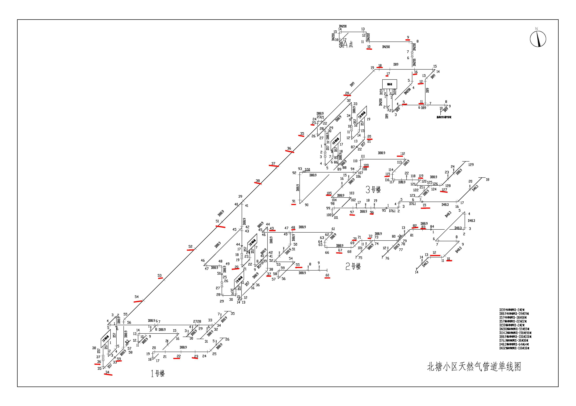
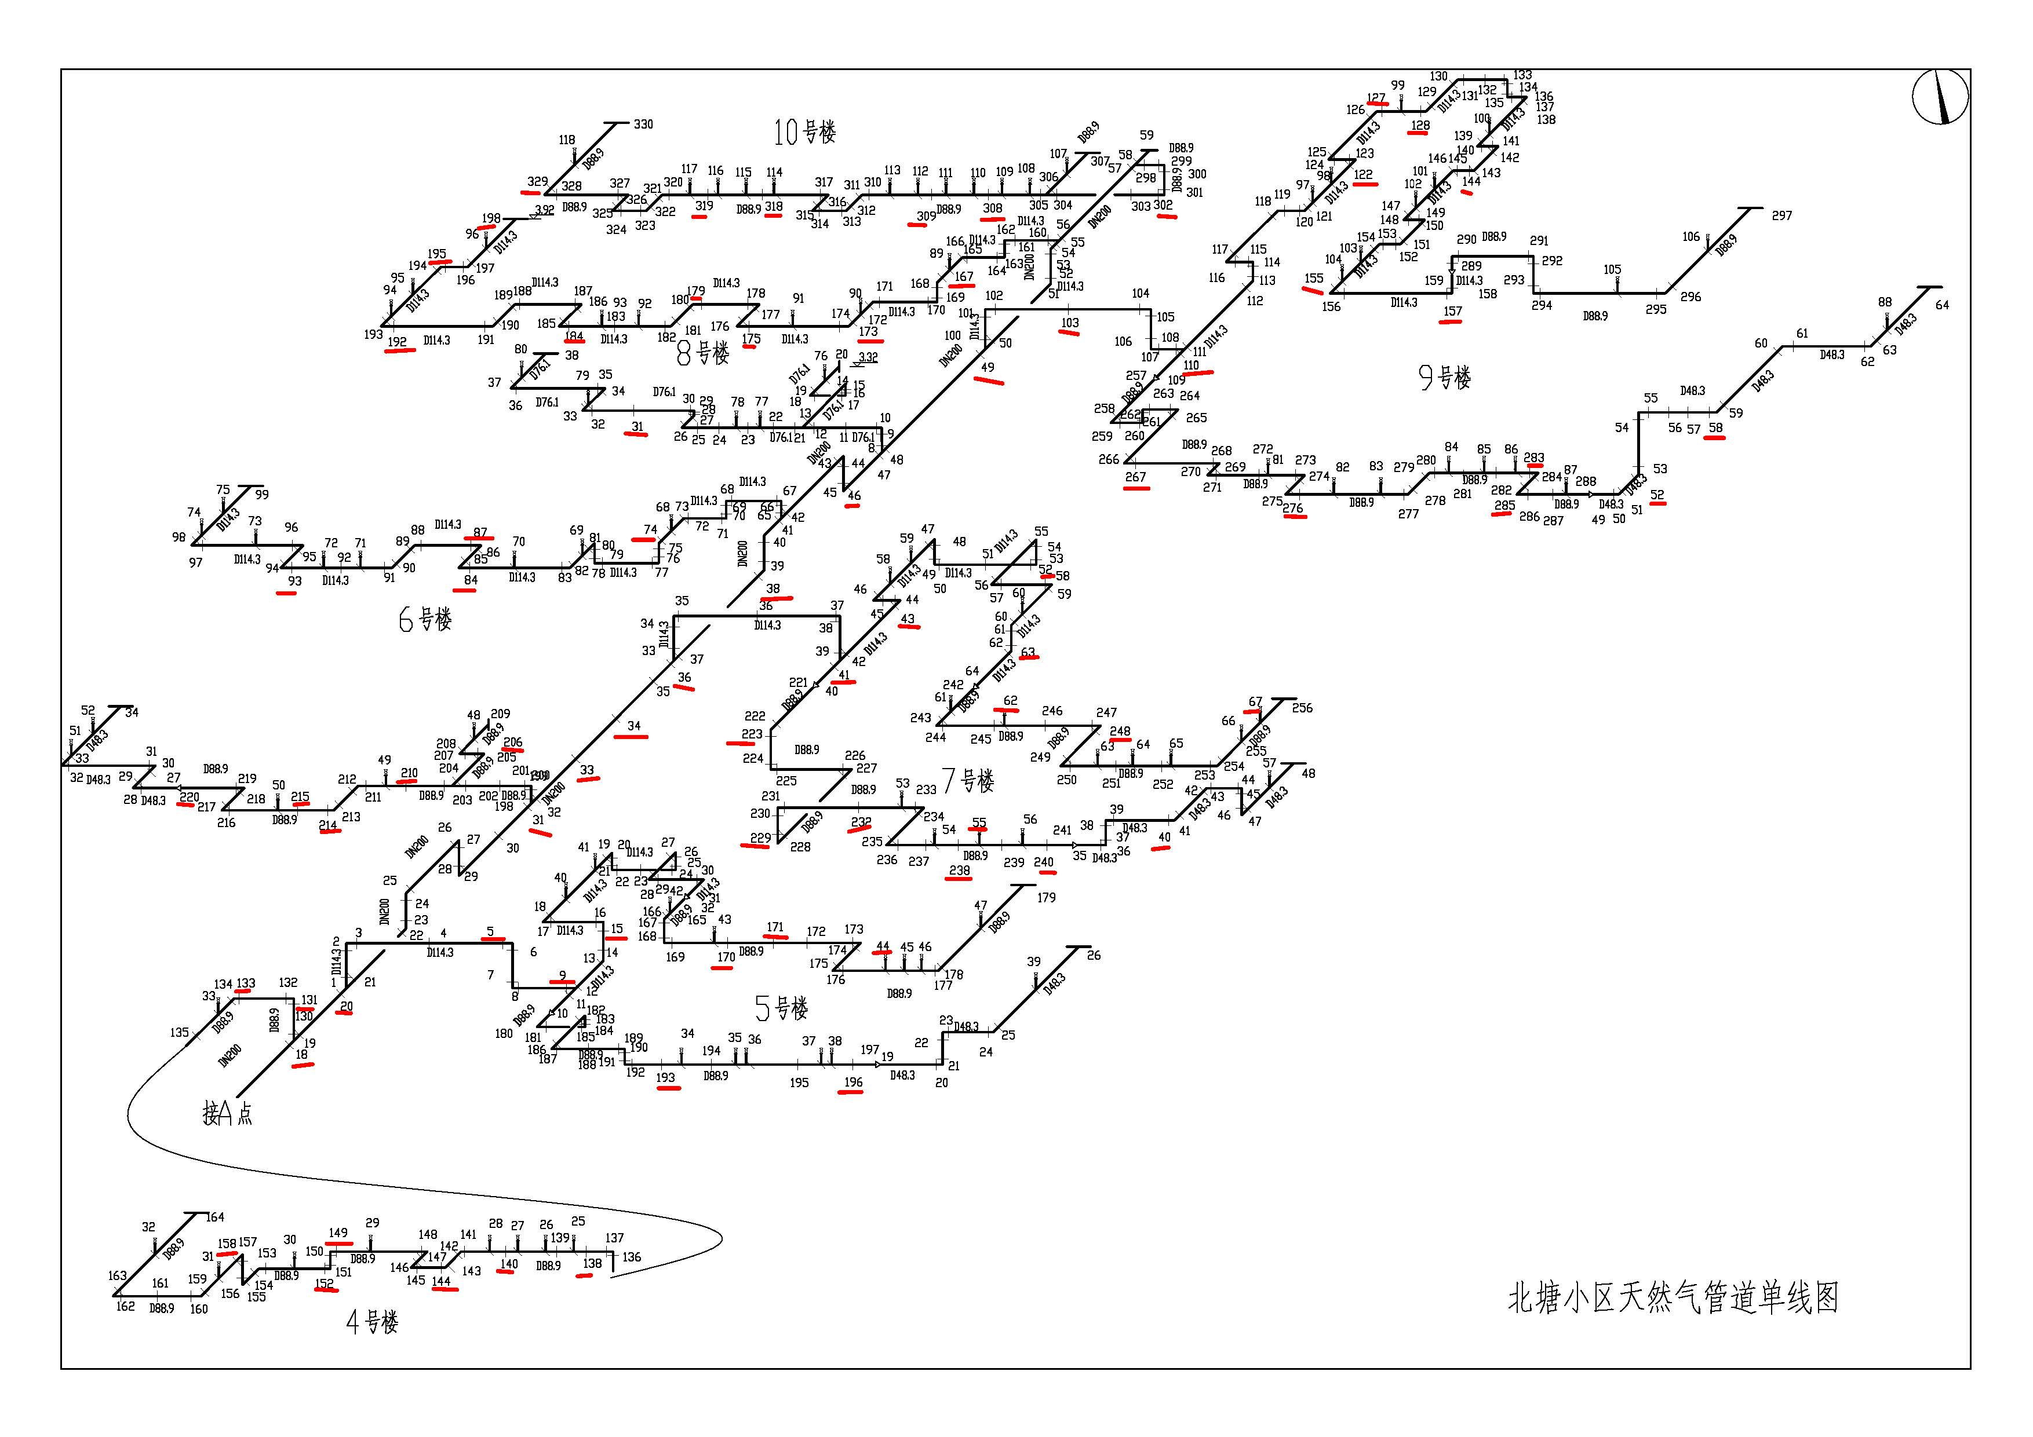

七、相控阵超声检测焊缝数据及结果

依据NB/T 47013.15-2021《承压设备无损检测 相控阵超声检测》、SY/T 6755-2024 《在役油气管道对接接头相控阵及多探头超声检测规范》有关规定，现场采用相控阵超声检测方法对该工程燃气管道焊缝进行检测。该工程焊缝抽检数量共计125道。按照规范要求，结合现场的实际情况，通过数据计算整理，检测结果见下表：

相控阵超声检测数据列表
序号 | 焊缝编号 | 检测范围 | 缺陷编号 | 缺陷位置(mm) | 深度(mm) | 缺陷尺寸(mm) | 质量等级 | 评定结果
1 | 158 | 全焊缝 |  |  |  |  | I级 | 合格
2 | 152 | 全焊缝 |  |  |  |  | I级 | 合格
3 | 149 | 全焊缝 |  |  |  |  | I级 | 合格
4 | 144 | 全焊缝 |  |  |  |  | I级 | 合格
5 | 140 | 全焊缝 |  |  |  |  | I级 | 合格
6 | 138 | 全焊缝 |  |  |  |  | I级 | 合格
7 | 133 | 全焊缝 |  |  |  |  | I级 | 合格
8 | 131 | 全焊缝 |  |  |  |  | I级 | 合格
9 | 18 | 全焊缝 |  |  |  |  | I级 | 合格
10 | 20 | 全焊缝 |  |  |  |  | I级 | 合格
11 | 5 | 全焊缝 |  |  |  |  | I级 | 合格
12 | 9 | 全焊缝 |  |  |  |  | I级 | 合格
13 | 193 | 全焊缝 |  |  |  |  | I级 | 合格
14 | 196 | 全焊缝 |  |  |  |  | I级 | 合格
15 | 15 | 全焊缝 |  |  |  |  | I级 | 合格
16 | 170 | 全焊缝 |  |  |  |  | I级 | 合格
17 | 171 | 全焊缝 |  |  |  |  | I级 | 合格
18 | 44 | 全焊缝 |  |  |  |  | I级 | 合格
19 | 31 | 全焊缝 |  |  |  |  | I级 | 合格
20 | 206 | 全焊缝 |  |  |  |  | I级 | 合格
21 | 210 | 全焊缝 |  |  |  |  | I级 | 合格
22 | 214 | 全焊缝 |  |  |  |  | I级 | 合格
23 | 215 | 全焊缝 |  |  |  |  | I级 | 合格
24 | 220 | 全焊缝 |  |  |  |  | I级 | 合格
25 | 33 | 全焊缝 |  |  |  |  | I级 | 合格
26 | 34 | 全焊缝 |  |  |  |  | I级 | 合格
27 | 36 | 全焊缝 |  |  |  |  | I级 | 合格
28 | 41 | 全焊缝 |  |  |  |  | I级 | 合格
29 | 223 | 全焊缝 |  |  |  |  | I级 | 合格
30 | 229 | 全焊缝 |  |  |  |  | I级 | 合格
31 | 232 | 全焊缝 |  |  |  |  | I级 | 合格
32 | 238 | 全焊缝 |  |  |  |  | I级 | 合格
33 | 55 | 全焊缝 |  |  |  |  | I级 | 合格
34 | 240 | 全焊缝 |  |  |  |  | I级 | 合格
35 | 40 | 全焊缝 |  |  |  |  | I级 | 合格
36 | 43 | 全焊缝 |  |  |  |  | I级 | 合格
37 | 52 | 全焊缝 |  |  |  |  | I级 | 合格
38 | 63 | 全焊缝 |  |  |  |  | I级 | 合格
39 | 62 | 全焊缝 |  |  |  |  | I级 | 合格
40 | 248 | 全焊缝 |  |  |  |  | I级 | 合格
41 | 67 | 全焊缝 |  |  |  |  | I级 | 合格
42 | 38 | 全焊缝 |  |  |  |  | I级 | 合格
43 | 74 | 全焊缝 |  |  |  |  | I级 | 合格
44 | 84 | 全焊缝 |  |  |  |  | I级 | 合格
45 | 87 | 全焊缝 |  |  |  |  | I级 | 合格
46 | 93 | 全焊缝 |  |  |  |  | I级 | 合格
47 | 46 | 全焊缝 |  |  |  |  | I级 | 合格
48 | 31 | 全焊缝 |  |  |  |  | I级 | 合格
49 | 49 | 全焊缝 |  |  |  |  | I级 | 合格
50 | 103 | 全焊缝 |  |  |  |  | I级 | 合格
51 | 110 | 全焊缝 |  |  |  |  | I级 | 合格
52 | 267 | 全焊缝 |  |  |  |  | I级 | 合格
53 | 276 | 全焊缝 |  |  |  |  | I级 | 合格
54 | 283 | 全焊缝 |  |  |  |  | I级 | 合格
55 | 285 | 全焊缝 |  |  |  |  | I级 | 合格
56 | 52 | 全焊缝 |  |  |  |  | I级 | 合格
57 | 58 | 全焊缝 |  |  |  |  | I级 | 合格
58 | 122 | 全焊缝 |  |  |  |  | I级 | 合格
59 | 127 | 全焊缝 |  |  |  |  | I级 | 合格
60 | 128 | 全焊缝 |  |  |  |  | I级 | 合格
61 | 144 | 全焊缝 |  |  |  |  | I级 | 合格
62 | 155 | 全焊缝 |  |  |  |  | I级 | 合格
63 | 157 | 全焊缝 |  |  |  |  | I级 | 合格
64 | 167 | 全焊缝 |  |  |  |  | I级 | 合格
65 | 173 | 全焊缝 |  |  |  |  | I级 | 合格
66 | 175 | 全焊缝 |  |  |  |  | I级 | 合格
67 | 179 | 全焊缝 |  |  |  |  | I级 | 合格
68 | 184 | 全焊缝 |  |  |  |  | I级 | 合格
69 | 192 | 全焊缝 |  |  |  |  | I级 | 合格
70 | 195 | 全焊缝 |  |  |  |  | I级 | 合格
71 | 198 | 全焊缝 |  |  |  |  | I级 | 合格
72 | 329 | 全焊缝 |  |  |  |  | I级 | 合格
73 | 319 | 全焊缝 |  |  |  |  | I级 | 合格
74 | 318 | 全焊缝 |  |  |  |  | I级 | 合格
75 | 309 | 全焊缝 |  |  |  |  | I级 | 合格
76 | 308 | 全焊缝 |  |  |  |  | I级 | 合格
77 | 302 | 全焊缝 |  |  |  |  | I级 | 合格
78 | 36 | 全焊缝 |  |  |  |  | I级 | 合格
79 | 34 | 全焊缝 |  |  |  |  | I级 | 合格
80 | 59 | 全焊缝 |  |  |  |  | I级 | 合格
81 | 22 | 全焊缝 |  |  |  |  | I级 | 合格
82 | 23 | 全焊缝 |  |  |  |  | I级 | 合格
83 | 54 | 全焊缝 |  |  |  |  | I级 | 合格
84 | 53 | 全焊缝 |  |  |  |  | I级 | 合格
85 | 52 | 全焊缝 |  |  |  |  | I级 | 合格
86 | 51 | 全焊缝 |  |  |  |  | I级 | 合格
87 | 20 | 全焊缝 |  |  |  |  | I级 | 合格
88 | 37 | 全焊缝 |  |  |  |  | I级 | 合格
89 | 43 | 全焊缝 |  |  |  |  | I级 | 合格
90 | 48 | 全焊缝 |  |  |  |  | I级 | 合格
91 | 55 | 全焊缝 |  |  |  |  | I级 | 合格
92 | 60 | 全焊缝 |  |  |  |  | I级 | 合格
93 | 67 | 全焊缝 |  |  |  |  | I级 | 合格
94 | 70 | 全焊缝 |  |  |  |  | I级 | 合格
95 | 72 | 全焊缝 |  |  |  |  | I级 | 合格
96 | 82 | 全焊缝 |  |  |  |  | I级 | 合格
97 | 83 | 全焊缝 |  |  |  |  | I级 | 合格
98 | 10 | 全焊缝 |  |  |  |  | I级 | 合格
99 | 12 | 全焊缝 |  |  |  |  | I级 | 合格
100 | 38 | 全焊缝 |  |  |  |  | I级 | 合格
101 | 37 | 全焊缝 |  |  |  |  | I级 | 合格
102 | 36 | 全焊缝 |  |  |  |  | I级 | 合格
103 | 35 | 全焊缝 |  |  |  |  | I级 | 合格
104 | 25 | 全焊缝 |  |  |  |  | I级 | 合格
105 | 91 | 全焊缝 |  |  |  |  | I级 | 合格
106 | 20 | 全焊缝 |  |  |  |  | I级 | 合格
107 | 105 | 全焊缝 |  |  |  |  | I级 | 合格
108 | 97 | 全焊缝 |  |  |  |  | I级 | 合格
109 | 96 | 全焊缝 |  |  |  |  | I级 | 合格
110 | 15 | 全焊缝 |  |  |  |  | I级 | 合格
111 | 109 | 全焊缝 |  |  |  |  | I级 | 合格
112 | 112 | 全焊缝 |  |  |  |  | I级 | 合格
113 | 115 | 全焊缝 |  |  |  |  | I级 | 合格
114 | 119 | 全焊缝 |  |  |  |  | I级 | 合格
115 | 127 | 全焊缝 |  |  |  |  | I级 | 合格
116 | 20 | 全焊缝 |  |  |  |  | I级 | 合格
117 | 18 | 全焊缝 |  |  |  |  | I级 | 合格
118 | 17 | 全焊缝 |  |  |  |  | I级 | 合格
119 | 16 | 全焊缝 |  |  |  |  | I级 | 合格
120 | 12 | 全焊缝 |  |  |  |  | I级 | 合格
121 | 11 | 全焊缝 |  |  |  |  | I级 | 合格
122 | 5 | 全焊缝 |  |  |  |  | I级 | 合格
123 | 9 | 全焊缝 |  |  |  |  | I级 | 合格
124 | 10 | 全焊缝 |  |  |  |  | I级 | 合格
125 | 相控阵超声图 | 全焊缝 |  |  |  |  | I级 | 合格

检测人：孔繁奇 / PAUT-II级 审核人：李冠杨 / PAUT-III级 批准人：杨欣然 / PAUT-III级

附 图
报告编号：TMPL-20260713133223
158
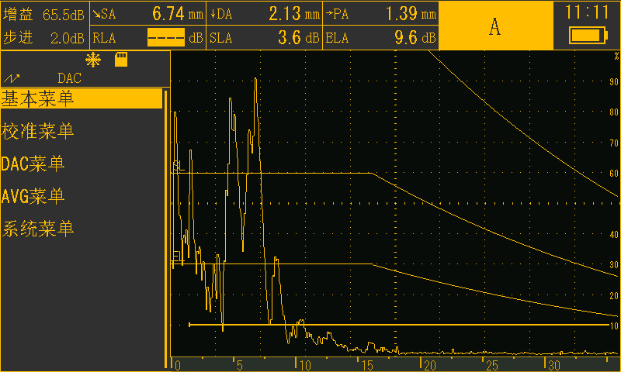

152
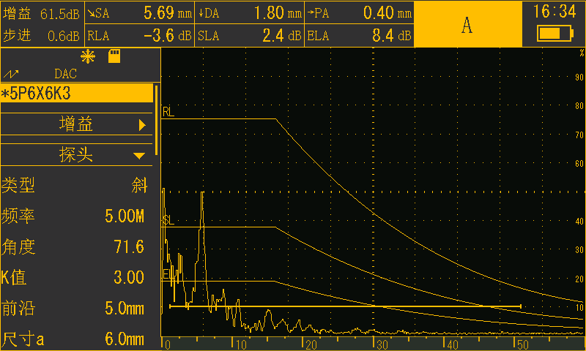

149
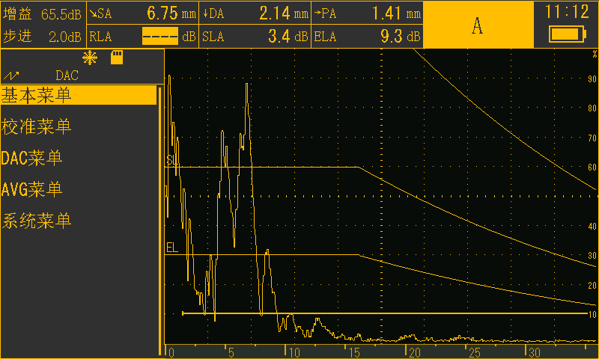

144
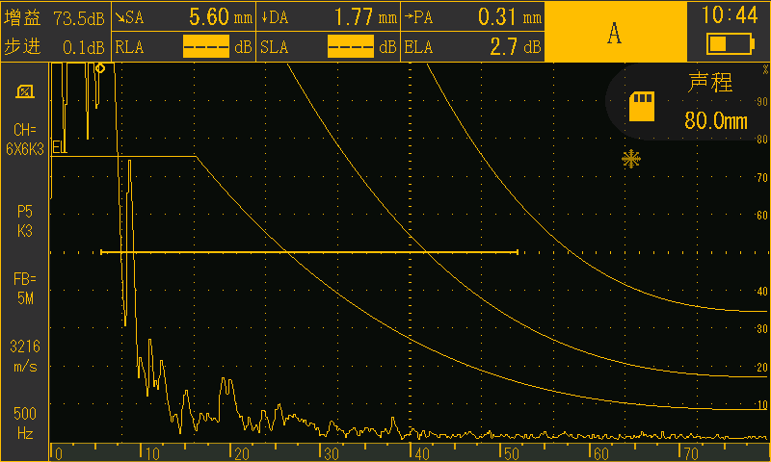

140
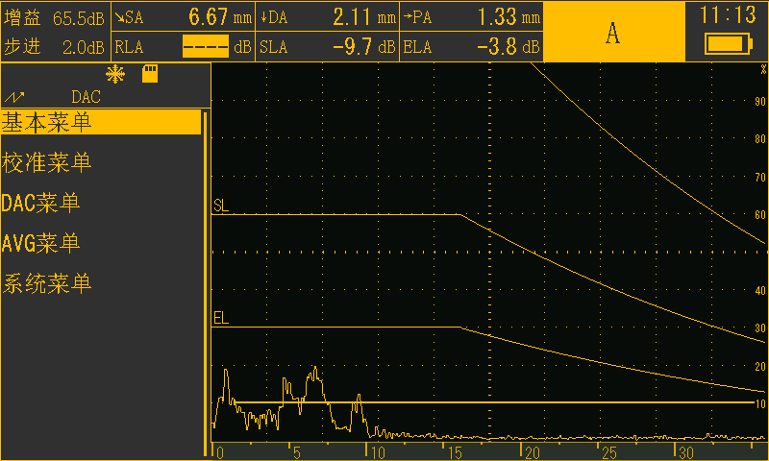

138
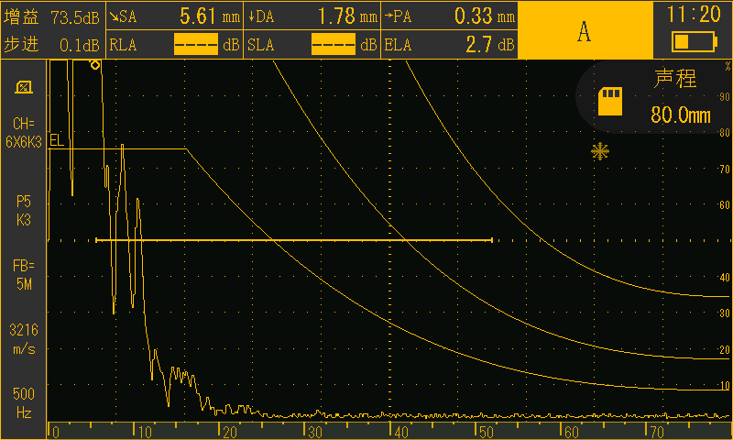

133
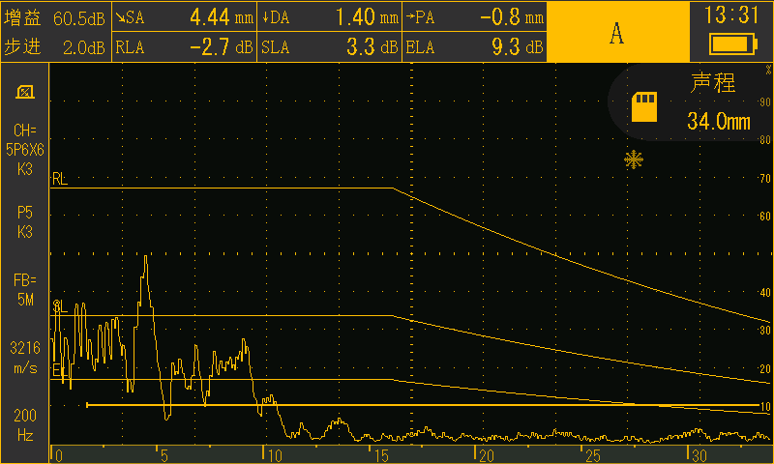

131
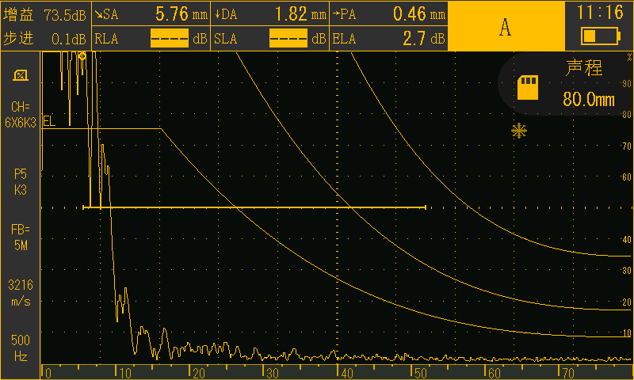

18
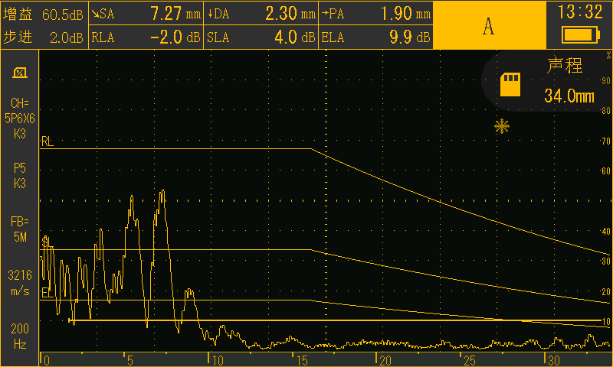

20
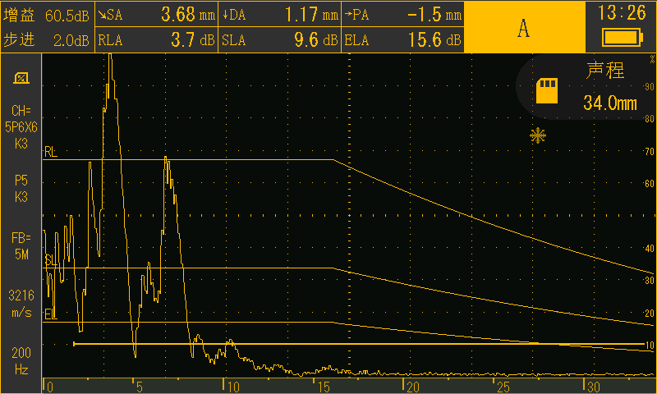

5
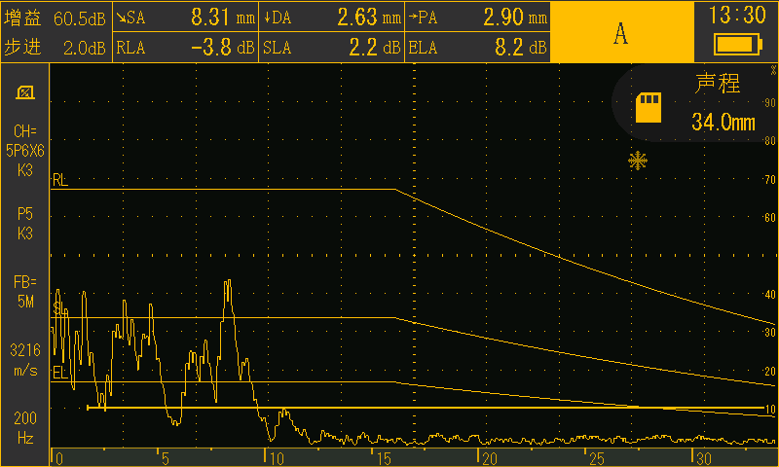

9
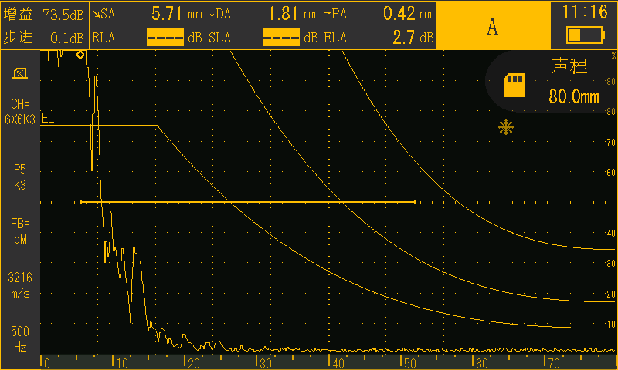

193
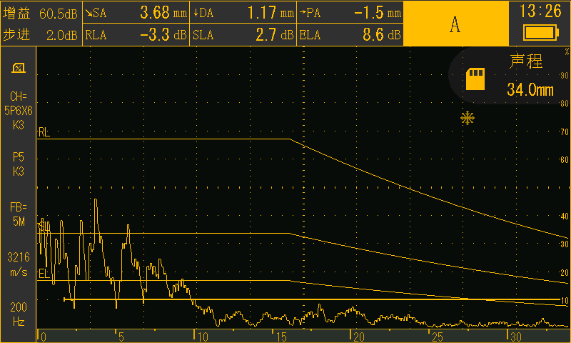

196
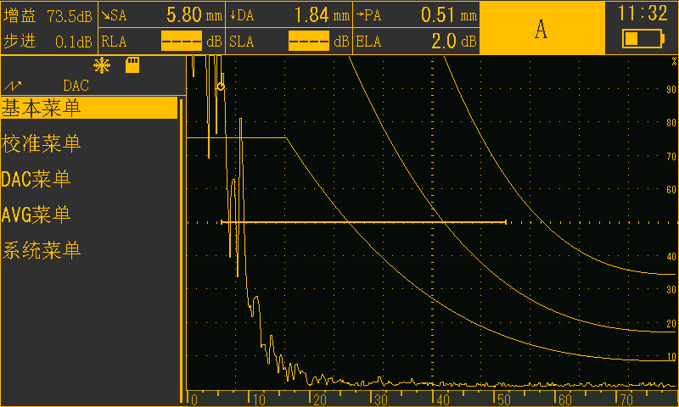

15
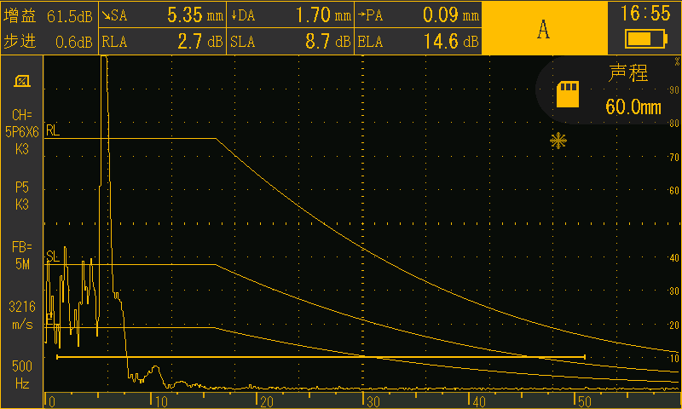

170
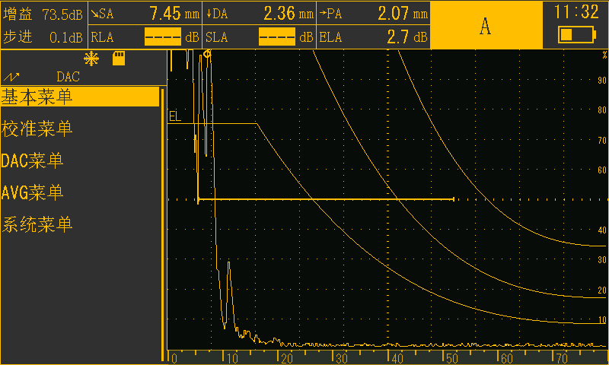

171
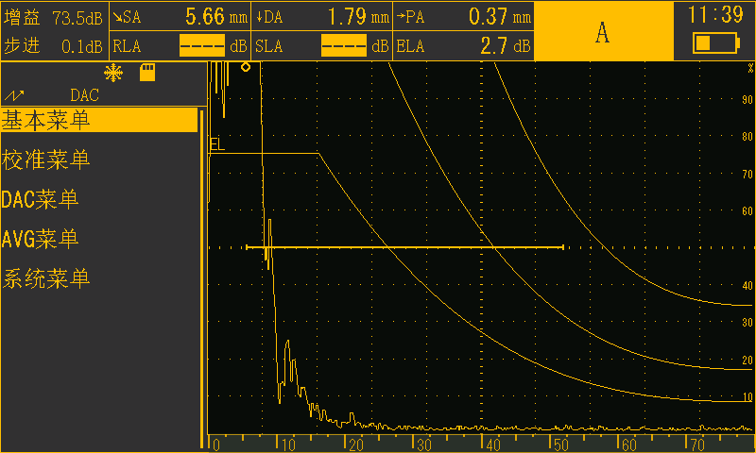

44
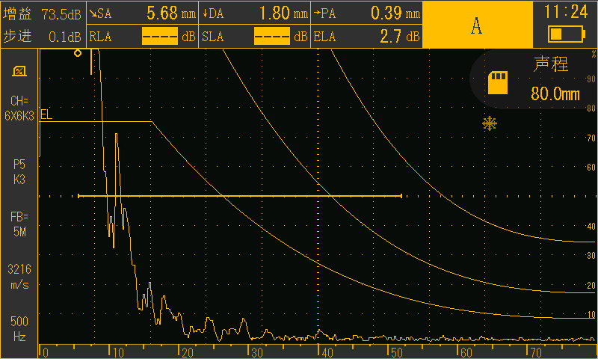

31
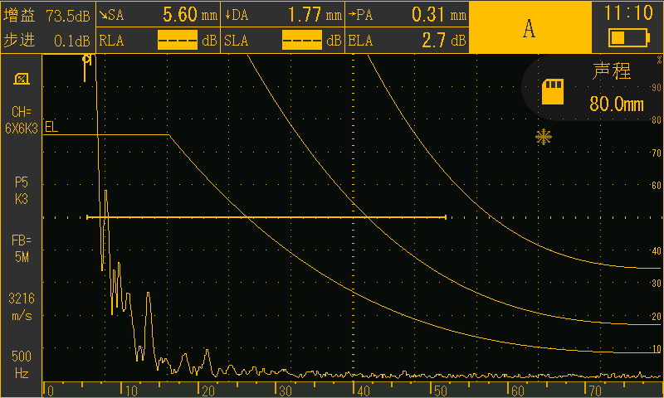

206
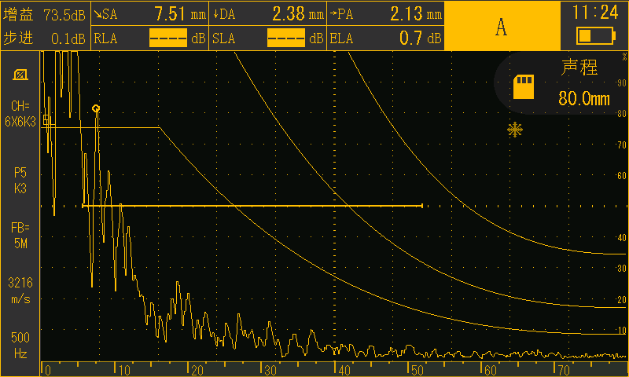

210
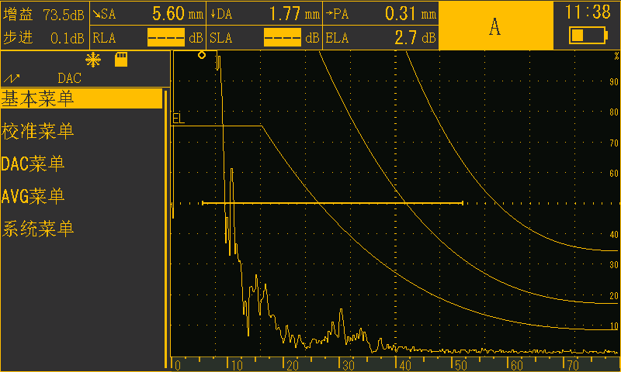

214
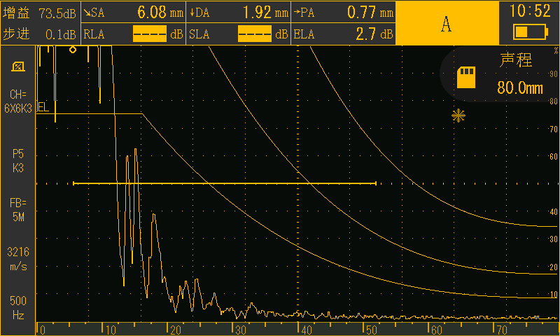

215
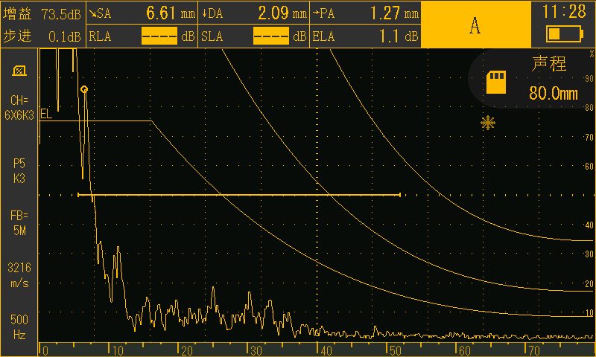

220
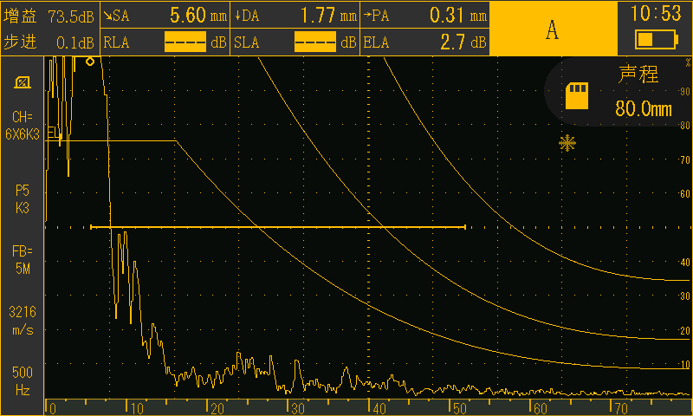

33
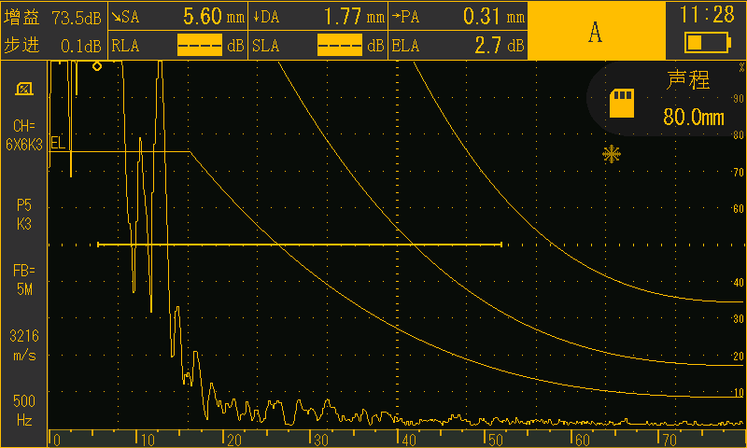

34
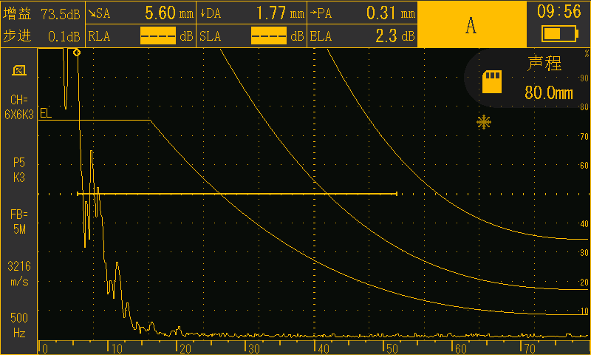

36
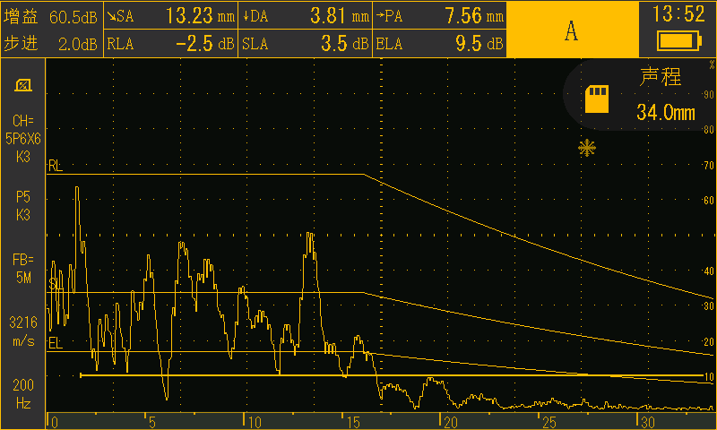

41

223
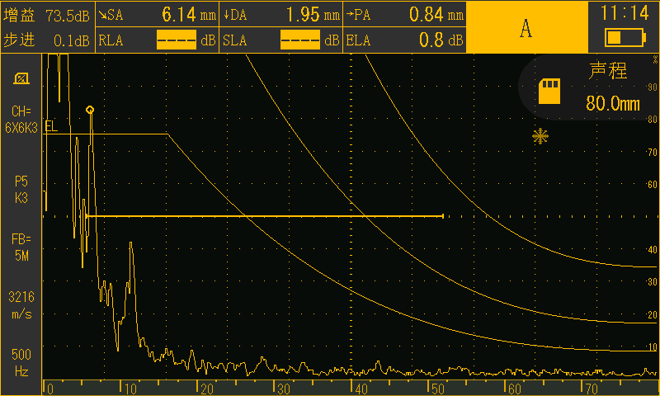

229

232
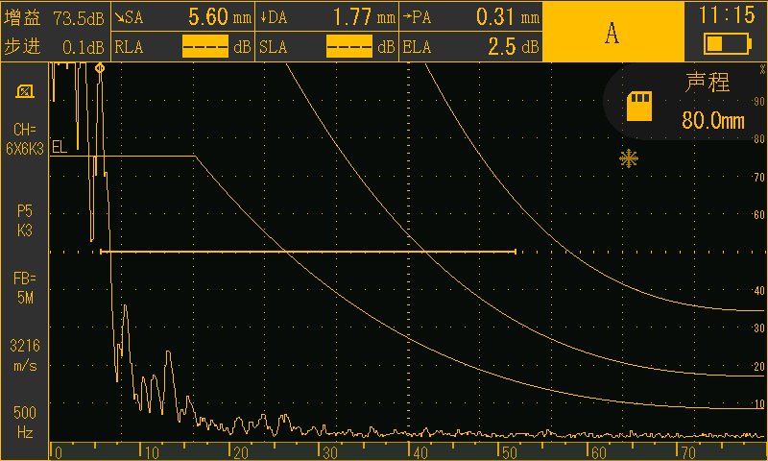

238

55
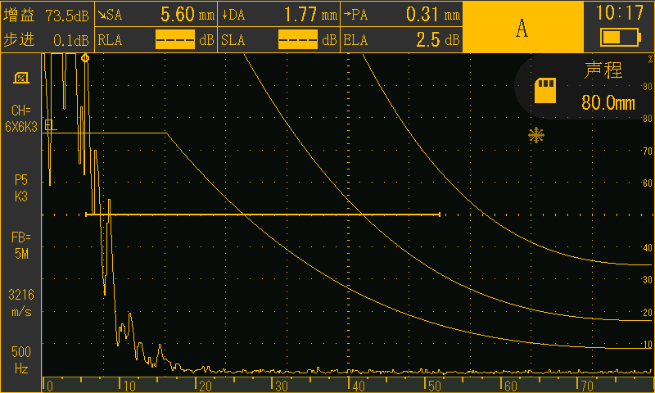

240

40
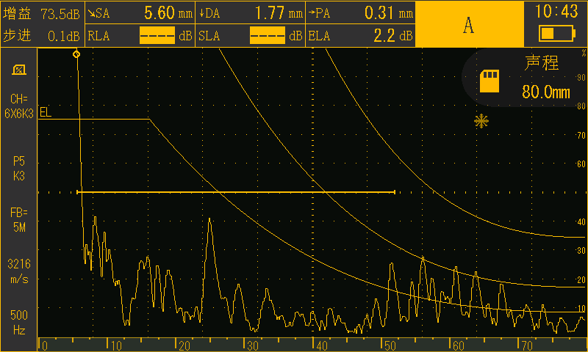

43
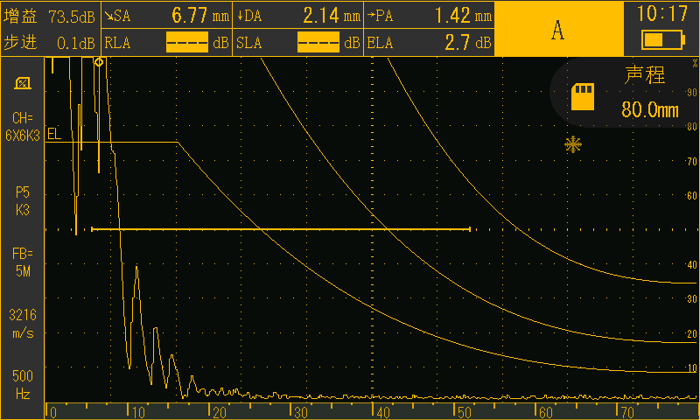

52
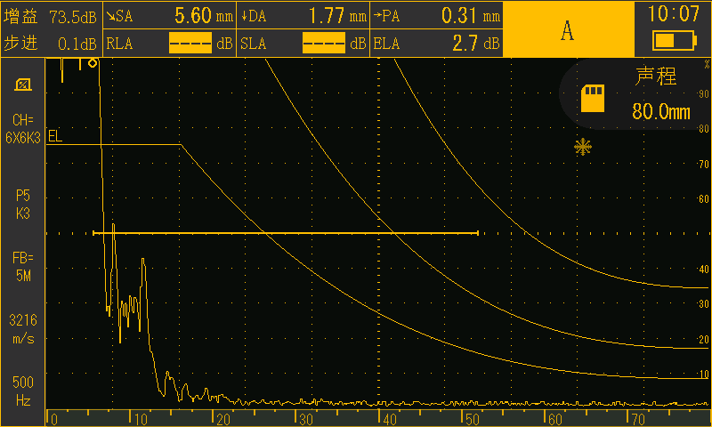

63

62
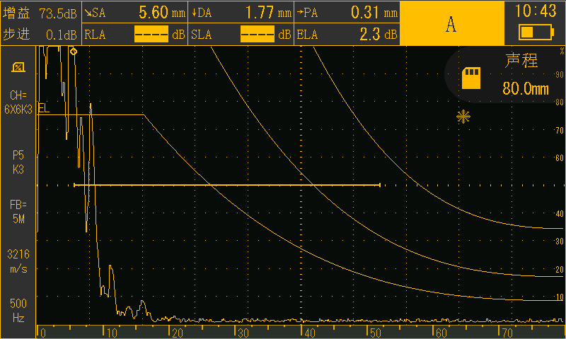

248

67
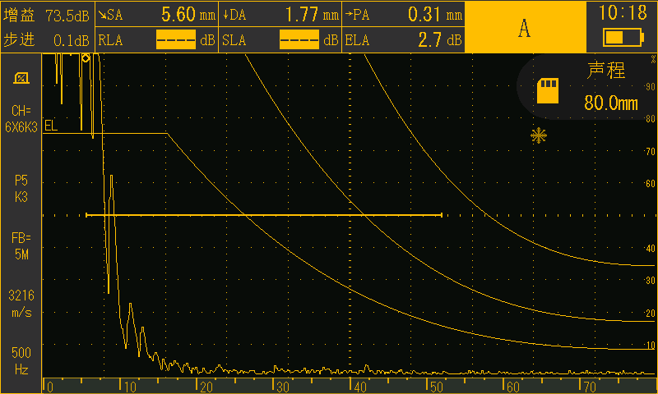

38
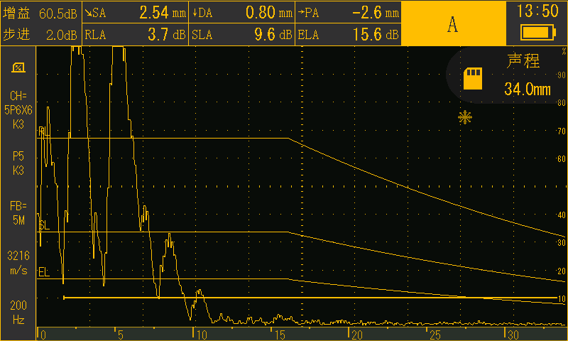

74
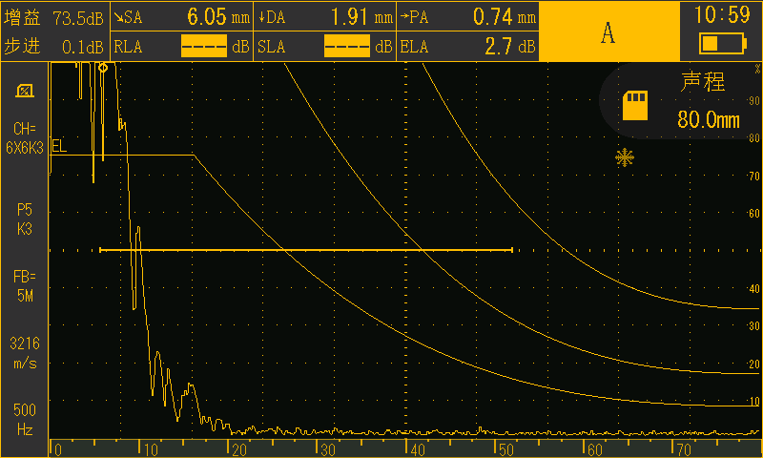

84
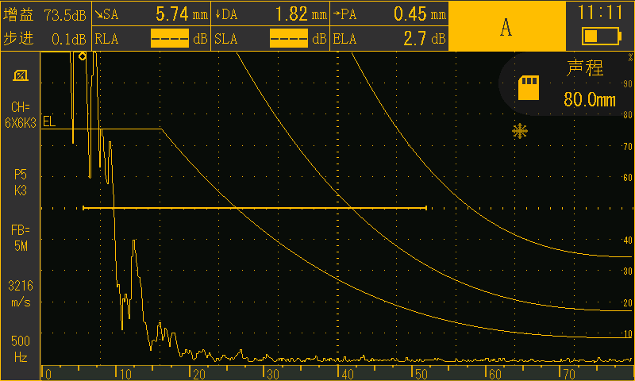

87
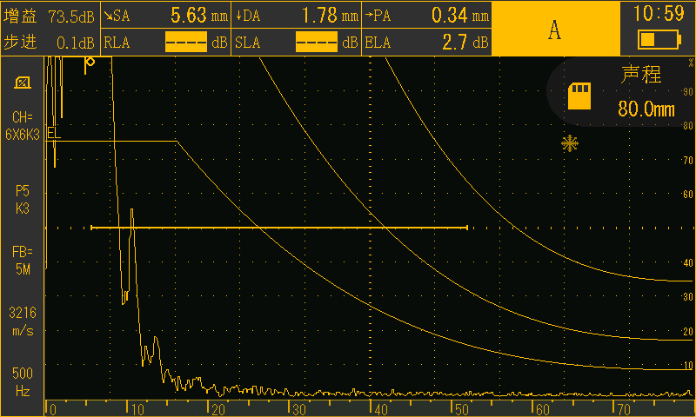

93
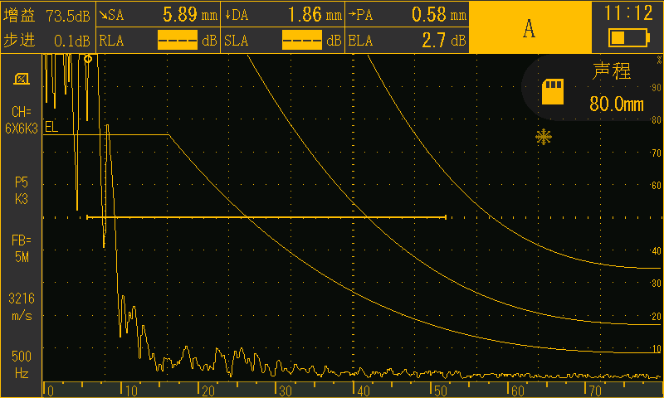

46
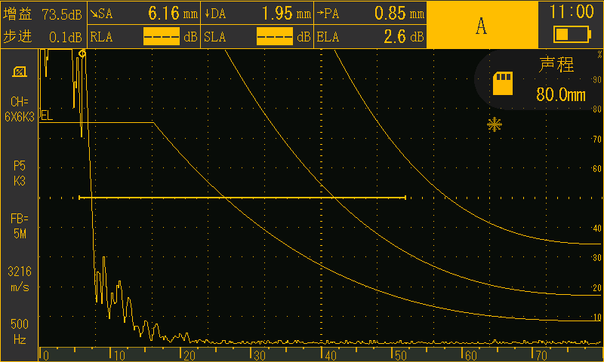

31

49
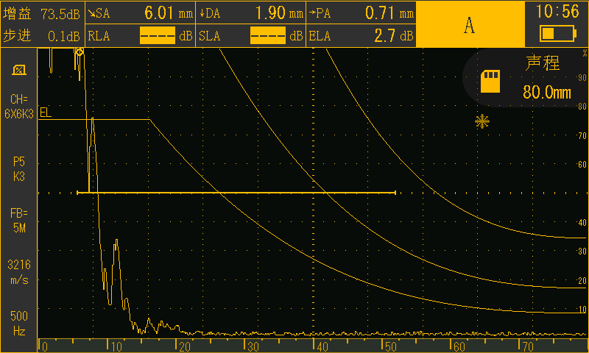

103
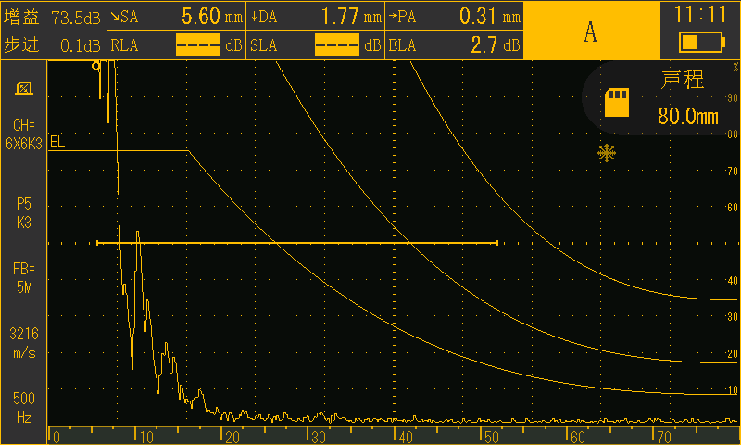

110
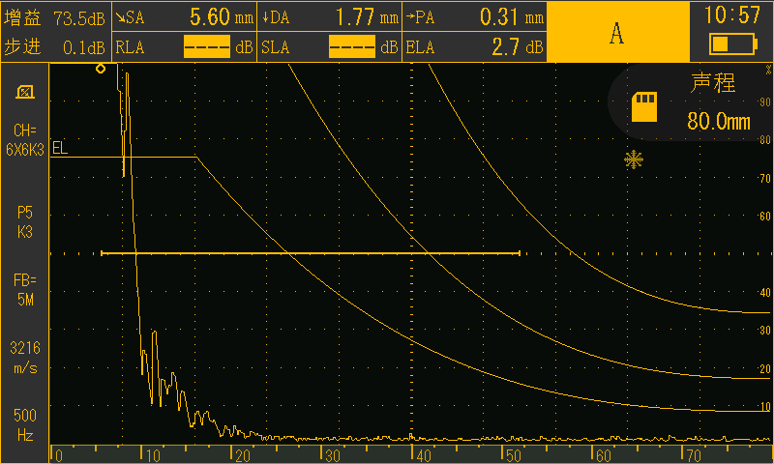

267
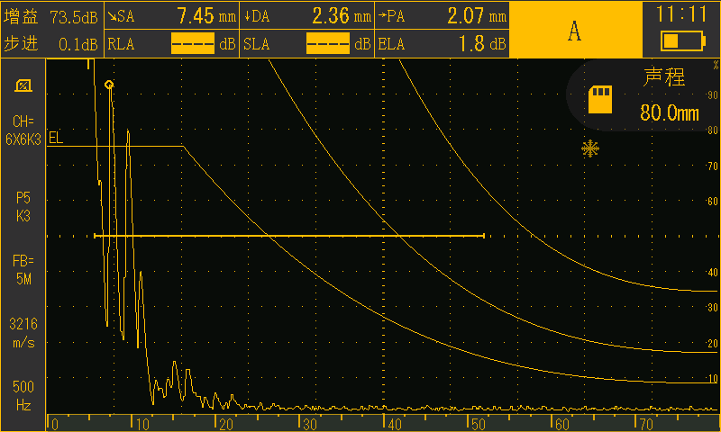

276
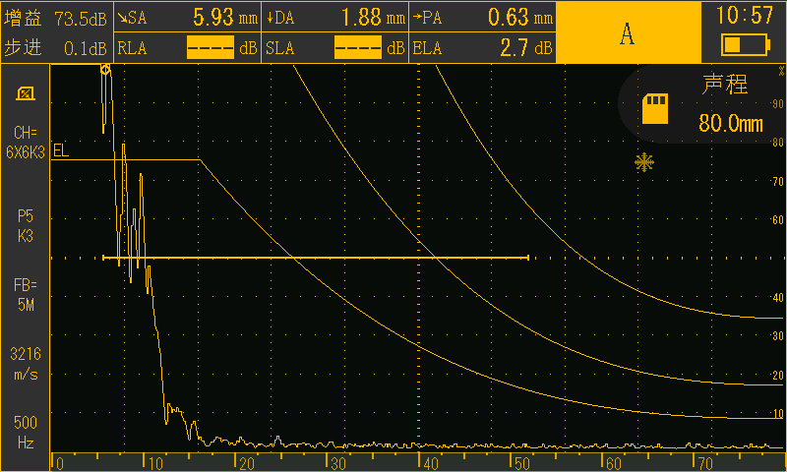

283
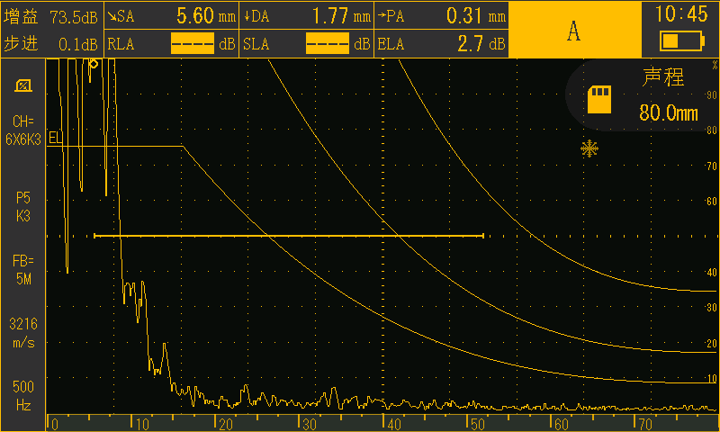

285

52

58

122
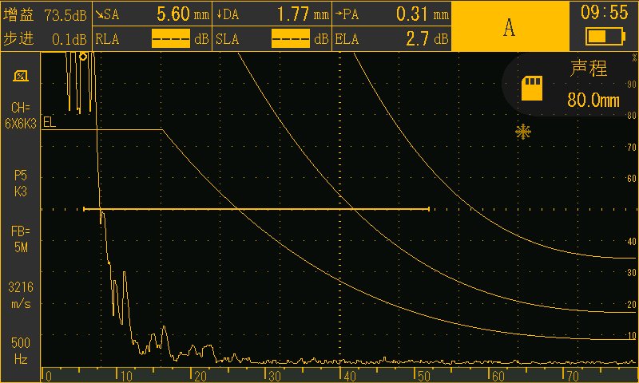

127
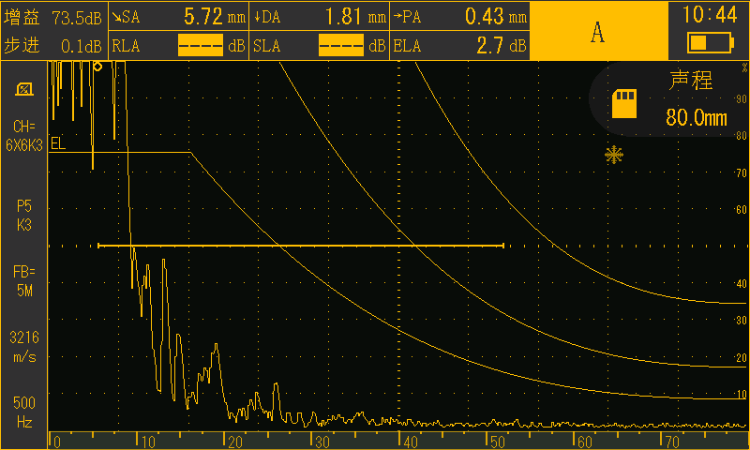

128
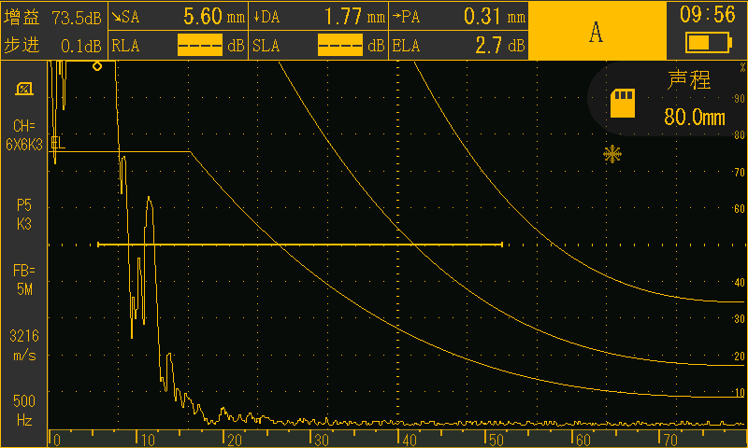

144

155

157

167

173

175

179

184

192

195

198

329

319

318
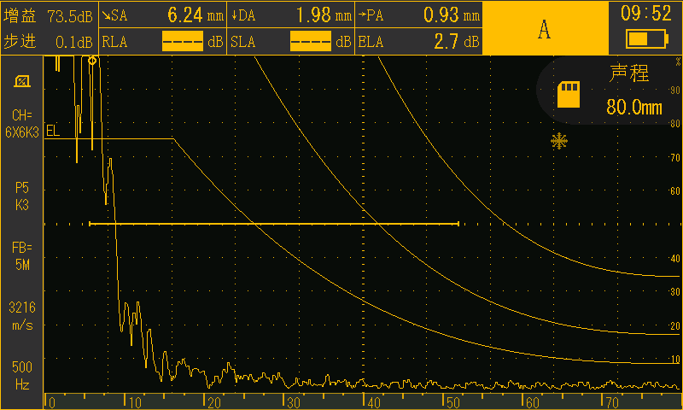

309

308

302

36
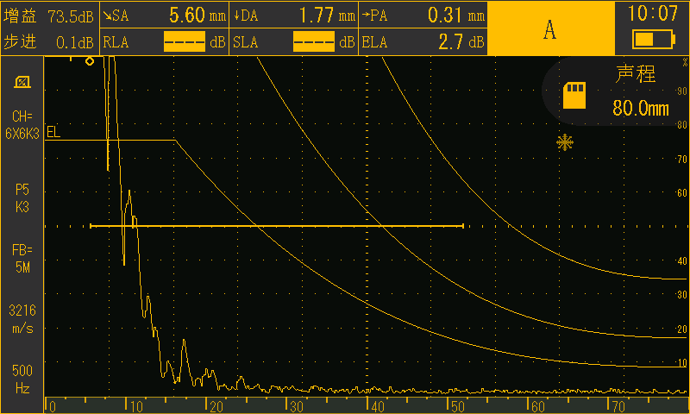

34

59

22

23

54

53
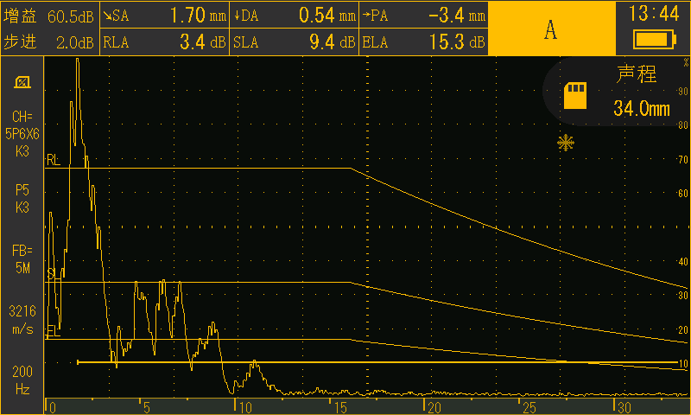

52
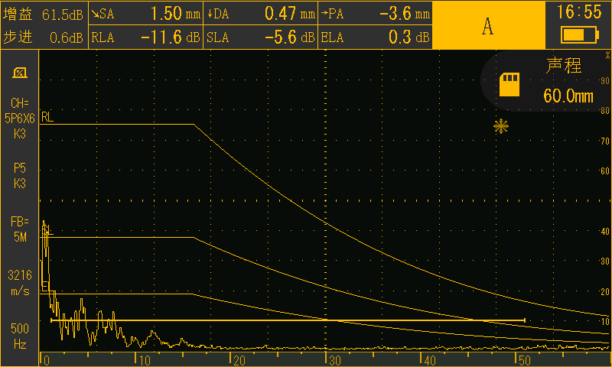

51

20

37
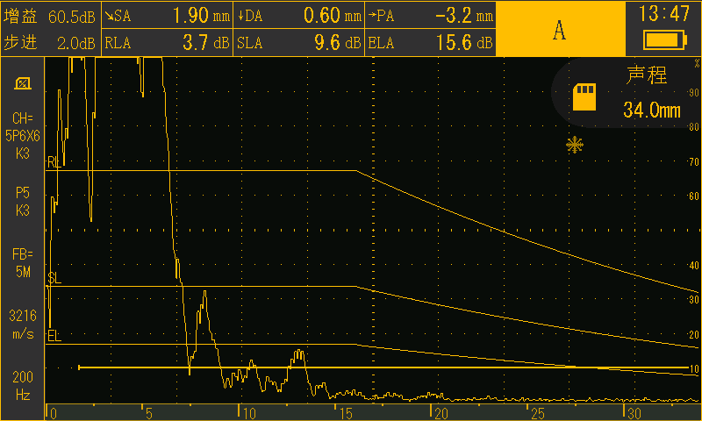

43

48
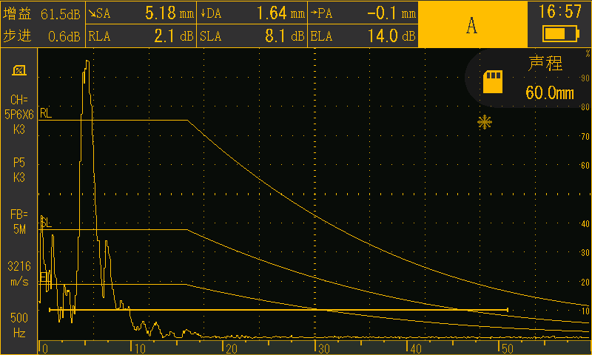

55

60
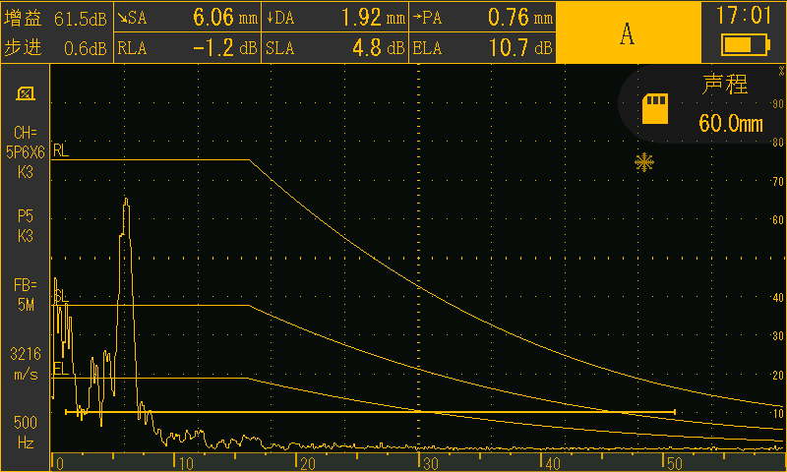

67

70
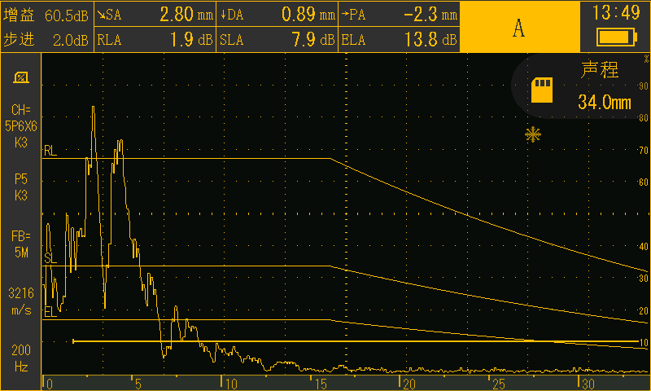

72

82
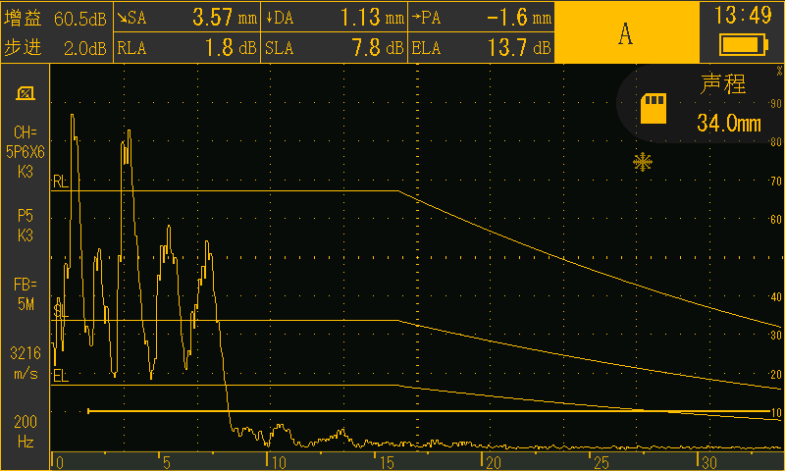

83
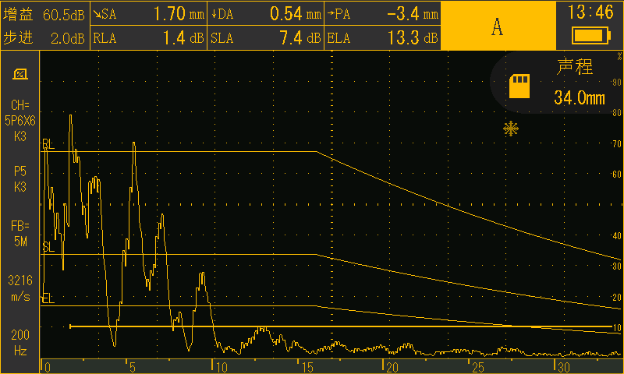

10
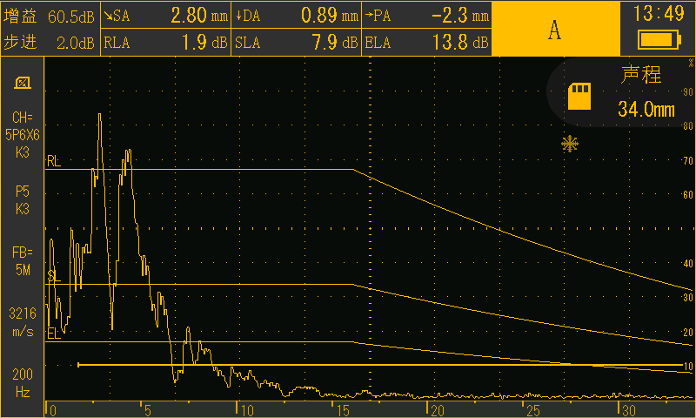

12
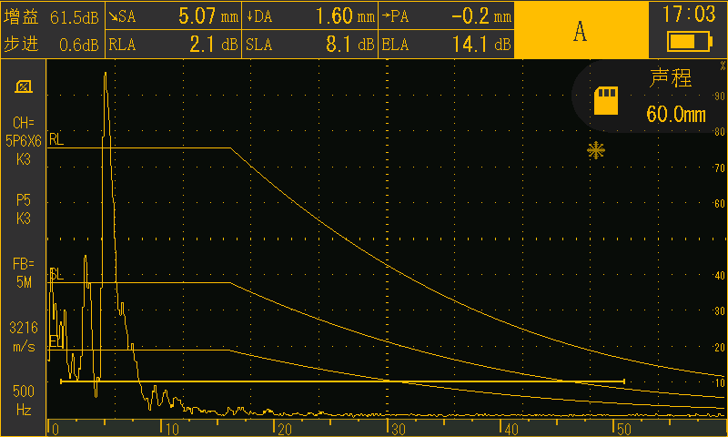

38

37

36
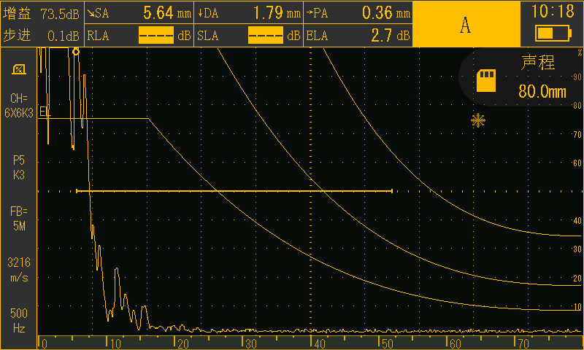

35

25
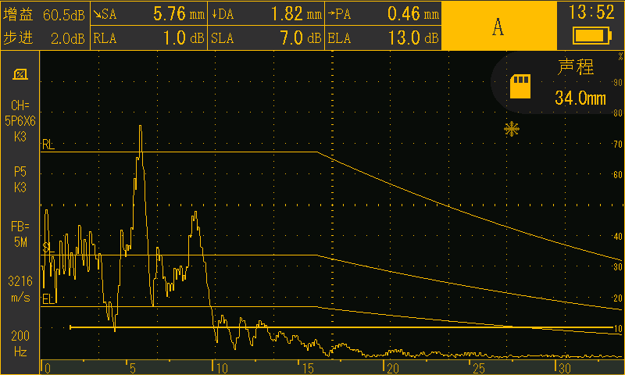

91

20

105
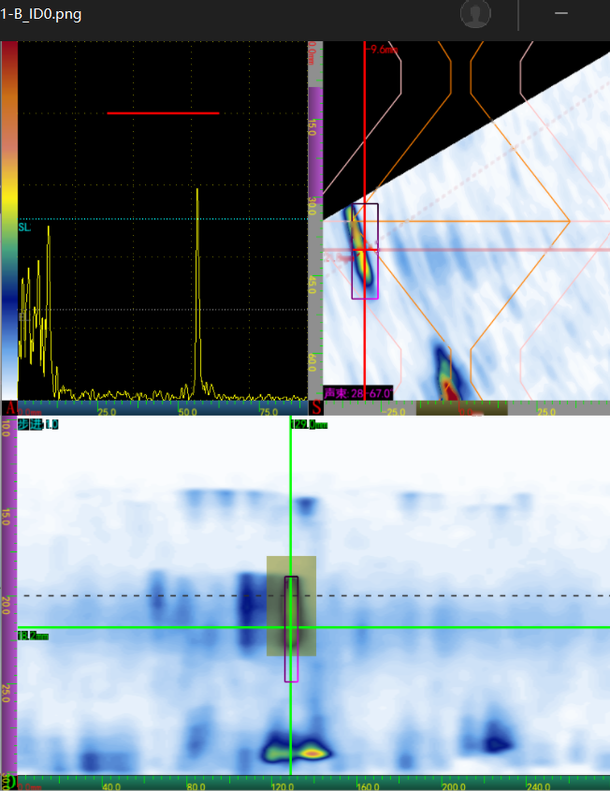

97

96
(尚未上传探伤图)
15

109
(尚未上传探伤图)
112

115
(尚未上传探伤图)
119

127

20

18
(尚未上传探伤图)
17

16
(尚未上传探伤图)
12

11
(尚未上传探伤图)
5
(尚未上传探伤图)
9
(尚未上传探伤图)
10
(尚未上传探伤图)
相控阵超声图
(尚未上传探伤图)

